PROVA EXCEL RESPOSTA CORRETAS:
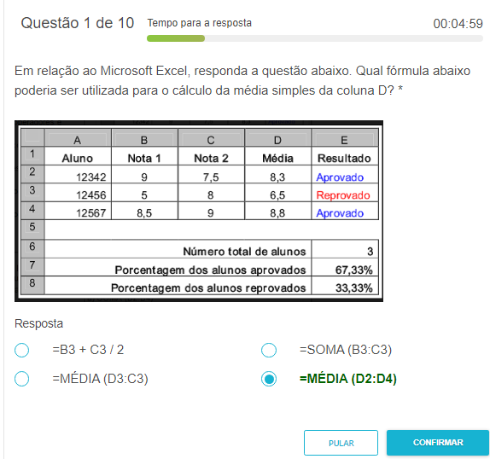
R: =MÉDIA (D2:D4)

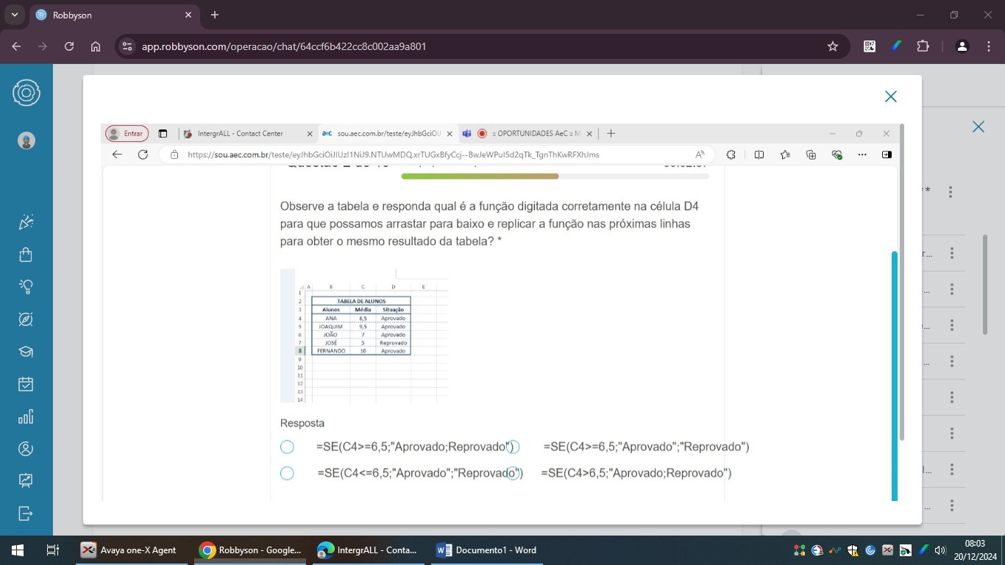
R: =SE(C4>=6,5;"Aprovado";"Reprovado")

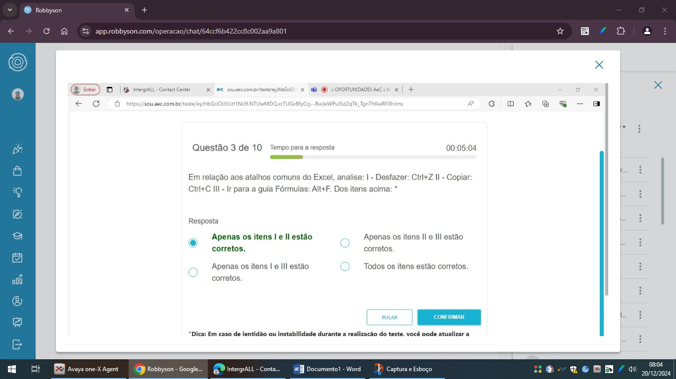
R: Apenas os itens I e II estão corretos.

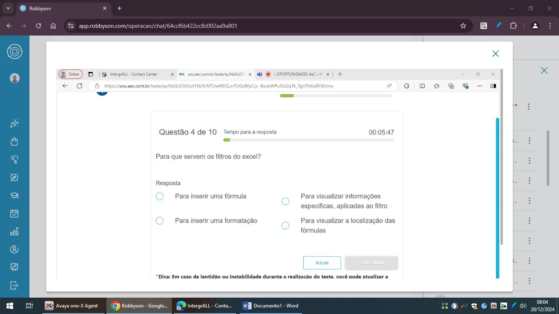
R: Para visualizar informações especificas, aplicadas ao filtro
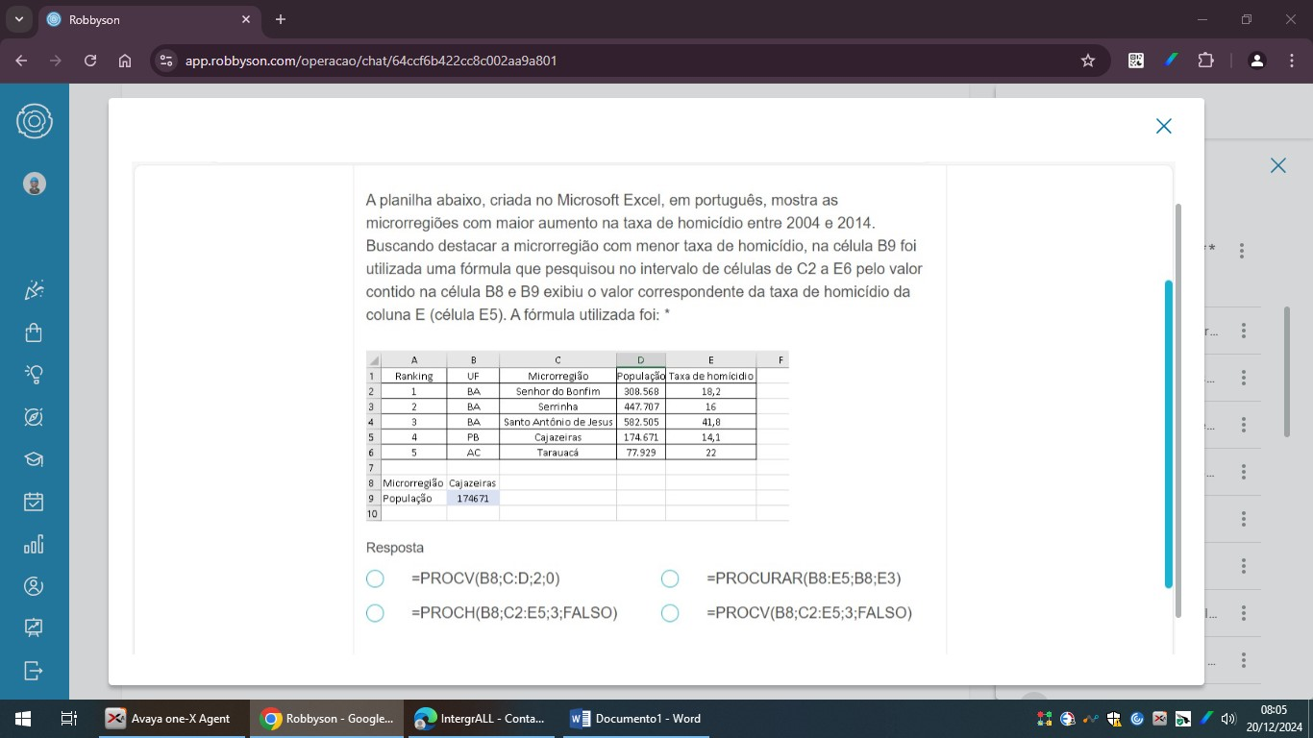
R: =PROCV(B8;C:D;2;0)

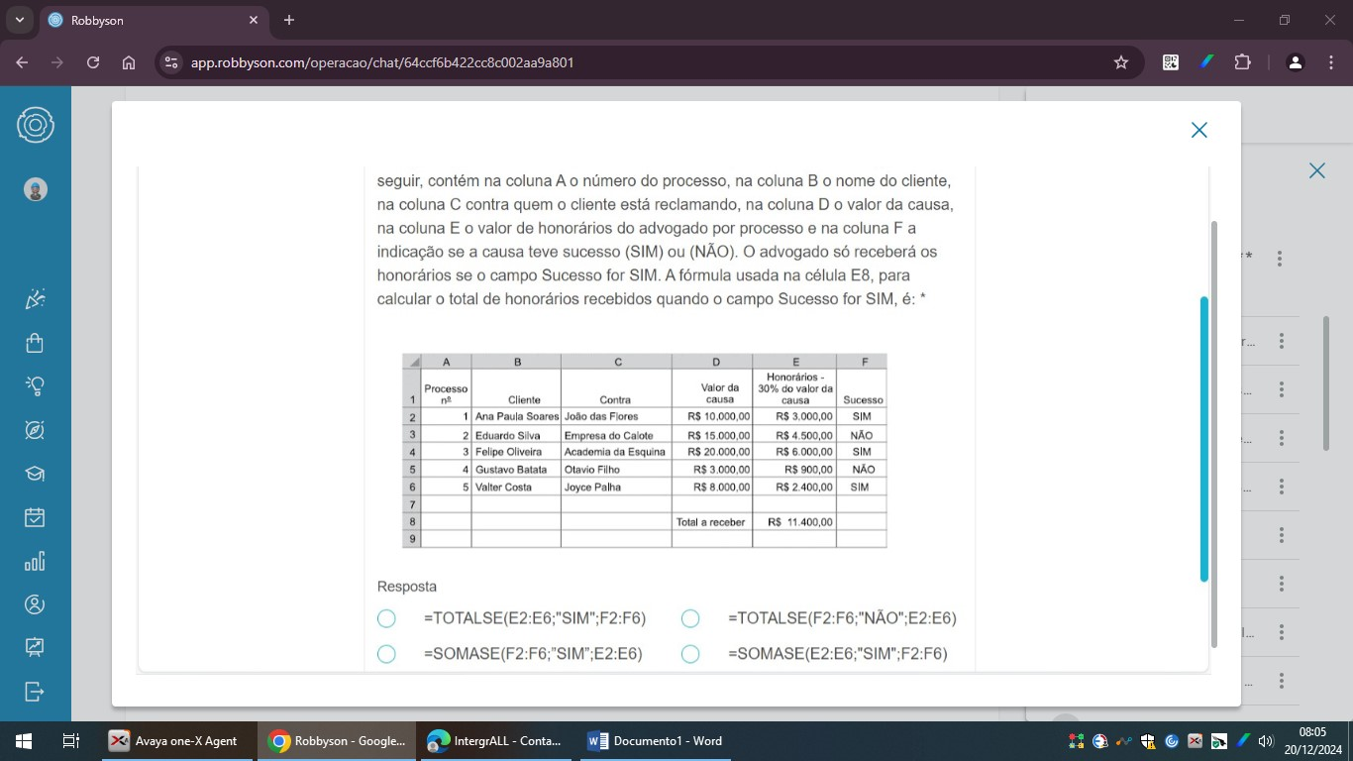
R: =SOMASE(F2:F6;”SIM”;E2:E6)

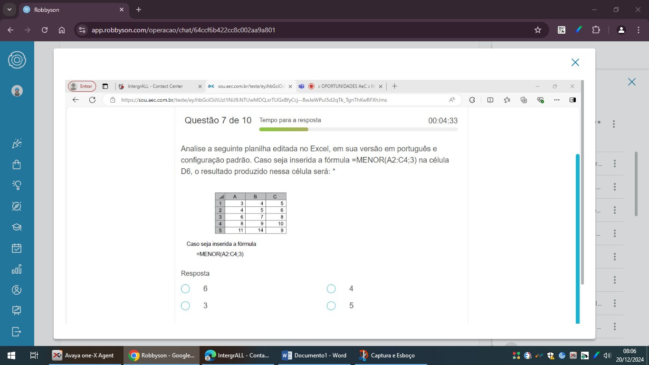
R: 6

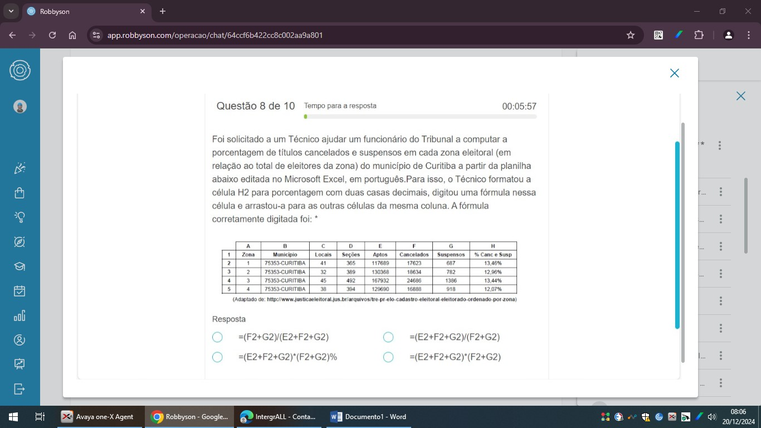
R: =(F2+G2)/(E2+F2+G2)

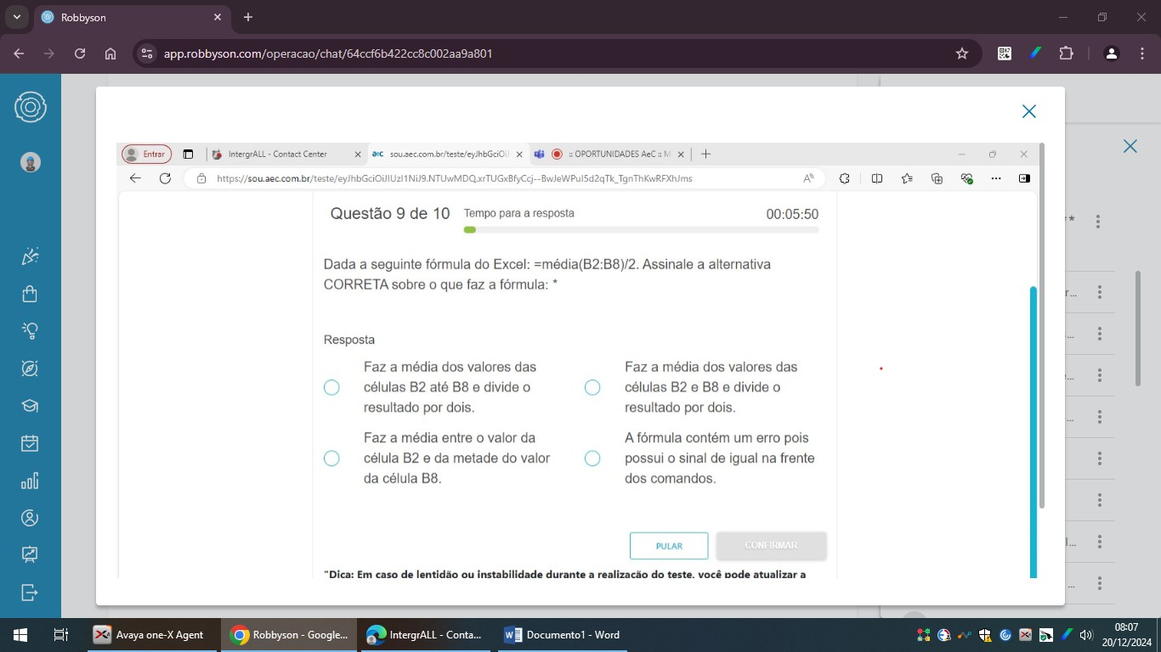
R: = Faz a média dos valores das células B2 até B8 e divide ao resultado por dois

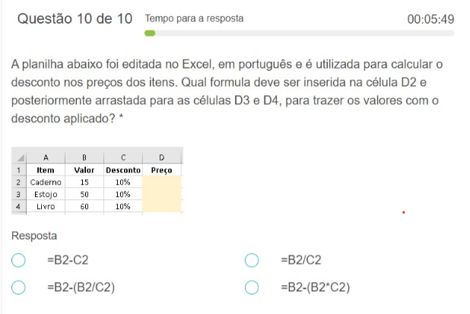
R: =B2-(B2*C2)

